Консультация для родителей
«Детям о празднике Пасха»

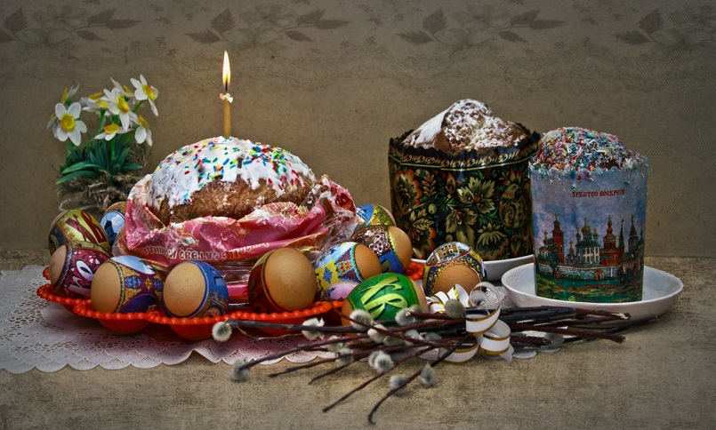

Пасха — самый главный христианский праздник. Детям можно рассказывать о пасхе только самое основное, чтобы они поняли смысл происходящего. Для этого подойдут библии для детей, где все красочно и красиво расписано.
Расскажите, что однажды Бог послал на землю своего сына, чтобы тот научил людей любви и добру. Но были и такие злые люди, которые не хотели верить сыну божьему Иисусу и убили его, повесив на кресте в пятницу (Страстная пятница).
Иисус мог бы и не умирать, но согласился принести себя в жертву, чтобы смыть все людские грехи. Итак, Иисус умер в пятницу, а в воскресенье он воскрес – ожил. Его воскрешение и празднуется в Пасху. Воскрешение – символ того, что человек, чистый душой и помыслами, имеет шанс возродиться из смерти.
Воскрешение является одним из основных убеждений христианства.
На пасху обычно пекут пасхи и пасхальные куличи, красят яйца.
Яйцо - это символ жизни, её возрождения. Изначально яйца красили красной или темно-коричневой (луковой) краской, но теперь яйца можно встретить самых разных цветов и раскрасок.
Первым блюдом пасхального утра являются яйца и пасочки. Если вы идете в гости или к вам приходят гости, то вы меняетесь яйцами.
Раньше на Пасху устраивались массовые гуляния, бытовал обычай качаться на качелях, устраивать «ярмарку невест», играли в крашенки и писанки. В пасхальное утро не принято здороваться, как обычно, однако, принято делиться «благой вестью»:

- Христос воскрес! – говорят пришедшие
- Воистину воскресе! – отвечают хозяева или отвечающие

Стихи о Пасхе
* * *  Звонко капают капели  Возле нашего окна.  Птицы весело запели,  В гости Пасха к нам пришла  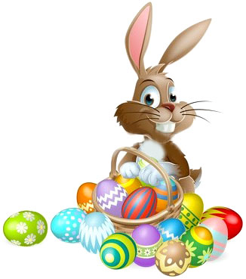  (К. Фофанов) | * * *  Пасху радостно встречаем  И поем: »Христос воскрес!»  Мы все дружно отвечаем:  «Он воистину воскрес!»  Чередой проходят годы  Под лазурностью небес.  И поют везде народы:  «Он воистину воскрес!»  Всюду радость и объятья:  «Брат, сестра, Христос воскрес!  Ад разрушен, нет проклятья:  Он воистину воскрес!»  (В.Кузьменков)

Игры в Пасху
«Битки»
До нас дошла игра «битки», считалось, что таким образом можно бороться со злыми духами. Ее цель – сохранить свое пасхальное яйцо, разбив при этом яйцо соперника.
«Яйцо - юла»
На ровной поверхности стола раскручиваются пасхальные яйца.
Тот игрок, яйцо которого крутится дольше всех, становится побудителем.
«Сыщики»
Крашеные яйца или мелкие призы – сюрпризы: конфетки, наклейки, маленькие игрушки и т.п. Взрослый заранее прячет пасхальные яйца и призы, а ребенок должен их найти.
«Придумываем сказку»
Взрослый предлагает ребенку придумать продолжение сказки «Курочка Ряба». А начало новой сказки должно начинаться со словом «И вот, на Пасху стали дед с бабой просить Курочку Рябу о том, что… »
«Придумываем загадки»
Взрослый предлагает детям составить описательные загадки про пасхальные сувениры, которые лежат на столе (птичка, свеча, зайчик, веночек, корзинка, яичко и др.) Можно составлять с помощью вопросов: «Какой, какая, какое? » Например, Маленькое, кругленькое, беленькое (Яйцо, Серенький, трусливый, длинноухий (Зайчик).

Как подготовить детей к пасхе

- Чтобы атмосфера праздника Пасхи пропитала весь дом, необходимо
за неделю до пасхального воскресенья начать готовить детей
разговорами о Пасхе.

- Можете каждый вечер почитать книги о Пасхе, посмотреть
мультфильмы об Иисусе, например, «Богочеловек» - хороший
мультфильм, рассказывающий о пути Иисуса, или библейский
сериал «Суперкнига». Визуально ребенок поймет быстрее и
запомнит на дольше историю Христова воскресенья.

- Если вы печете пасочки сами, дома, то вовлеките в этот процесс и
детей. Пусть помогают смешивать ингредиенты и раскладывать
тесто.

- Непременная пасхальная традиция – окрашивание яиц подойдет для
этого как нельзя лучше. Привлекайте детей к этому интересному и
творческому занятию.

- Разнообразные раскраски на пасхальную тему порадуют детей – это
может быть хороший подарок родственникам.

- Сделайте с ребенком не сложные пасхальные поделки и украсьте
свой дом!

Пасха - это время радости, праздник победы над смертью, скорбью и печалью. Мы желаем вам надолго сохранить светлое и радостное настроение, пусть душа ваша наполнилась любовью, добротой и надеждой!

Счастливой вам Пасхи!
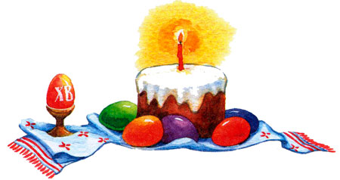

«Пасхальные поделки»
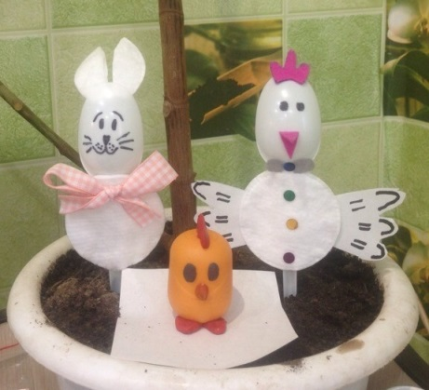
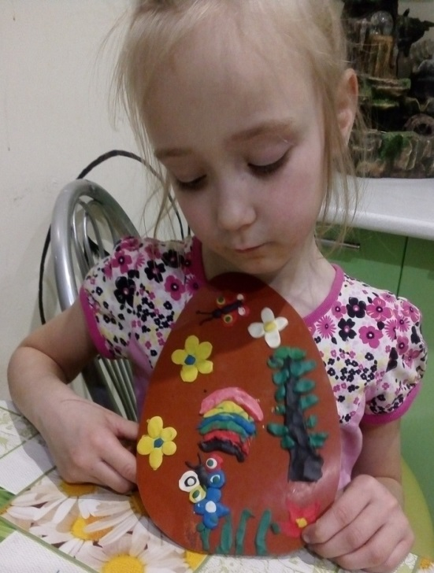
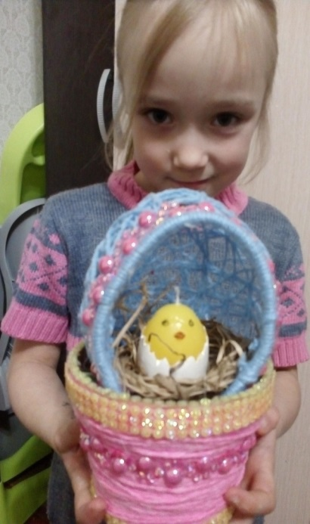
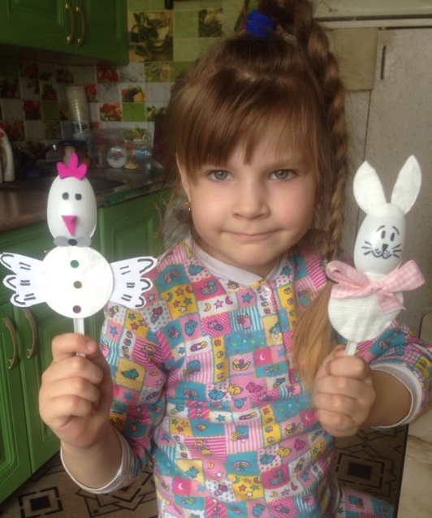
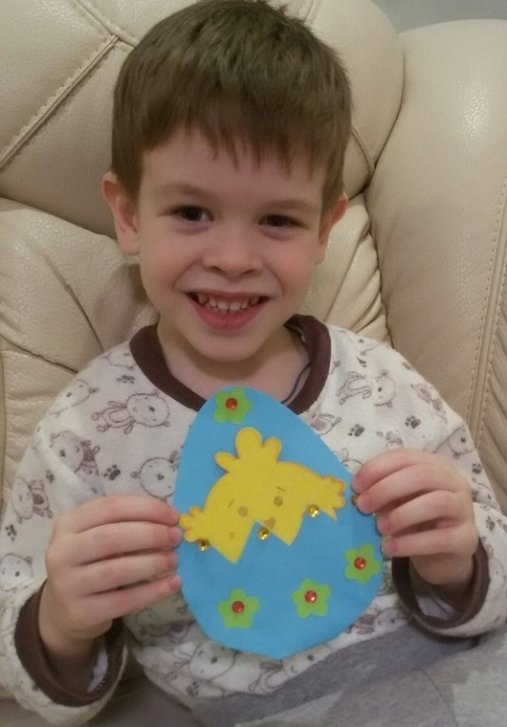
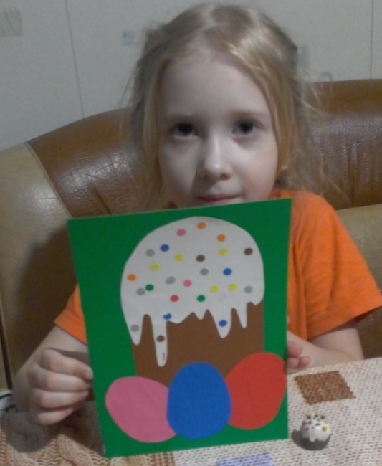
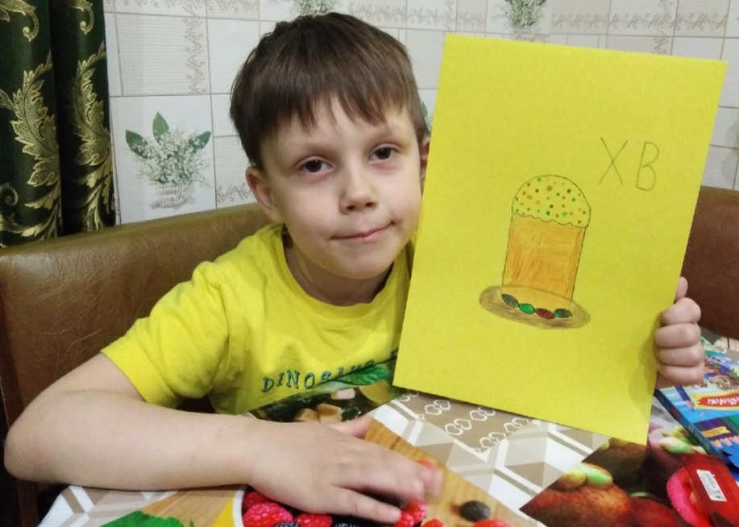
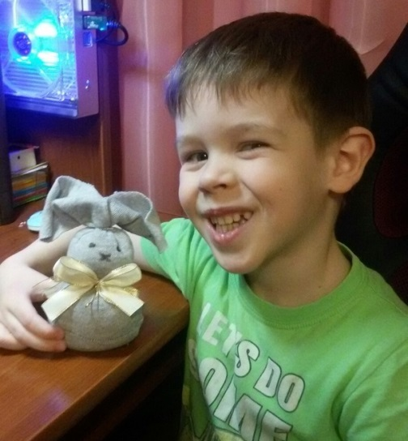

Интересное и творческое занятие – это изготовление куличей и окрашивание яиц
